LOMBA KARYA TULIS ILMIAH NASIONAL

MOMENT OF CIVIL ENGINEERING (MOCE) 2020

**“Fields.co” APLIKASI INVESTASI UNTUK LAHAN PERTANIAN**



Diusulkan oleh:

Ryan Hartadi E41180111 2018

Rubiatul Al Adawiyah E41180700 2018

Octavian Yudha Mahendra E41180097 2018

POLITEKNIK NEGERI JEMBER

JEMBER

202

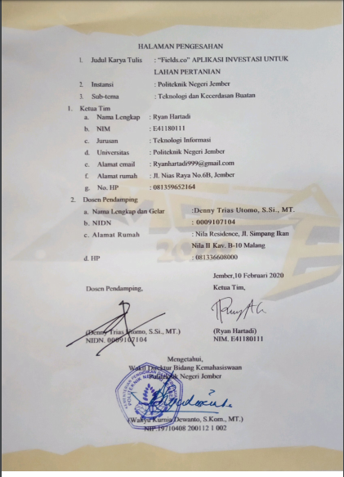

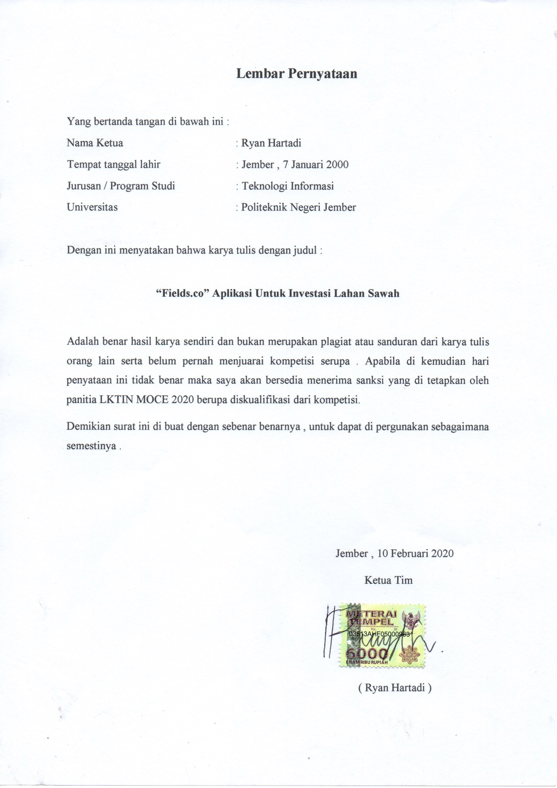

**KATA PENGANTAR**

Puji syukur kami panjatkan kepada Tuhan Yang Maha Esa karena dengan rahmat dan hidayah-Nya kami dapat menyelesaikan karya tulis ilmiah yang berjudul “Fields.co APLIKASI INVESTASI UNTUK LAHAN PERTANIAN” ini dengan baik meskipun banyak kekurangan di dalamnya.

Tidak lupa kami berterimakasih kepada Bapak Denny Trias Utomo, S.Si., MT. selaku dosen pembimbing kami, yang telah membantu dan membimbing kami dalam mengerjakan karya tulis ilmiah ini.

Kami selaku penulis menyadari bahwa penyusunan karya tulis ilmiah ini masih banyak kekurangan, maka saran dan kritik yang bersifat membangun agar jauh lebih baik dari sebelumnya kami harapkan. Dan kami berharap semoga karya tulis ilmiah ini bermanfaat bagi kita semua.

Jember, 10 Februari 2020

Penulis

**DAFTAR ISI**

Halaman

**HALAMAN PENGESAHAN** …………………………………….…….. i

**LEMBAR PERNYATAAN** …………………………………………….. ii

**KATA PENGANTAR** ……………………………………….……..…… iii

**DAFTAR ISI** …………………………………………………….………. iv

**DAFTAR GAMBAR** ……………………………………………………. vi

**DAFTAR TABEL** …………….…………………………………………. vii

**DAFTAR LAMPIRAN** ……………………………………………….… viii

**ABSTRAK** ……………………………………………………………….. ix

**BAB 1. PENDAHULUAN** …………………………………………….… 1

**1.1 Latar Belakang** ……………………………………….……. 1

**1.2 Rumusan Masalah** ………………………………….……… 2

**1.3 Tujuan Program** ………………………………….…….….. 2

**BAB 2. TINJAUAN PUSTAKA** …………….……….……….………… 3

**2.1 Aplikasi** ……………………………………………………... 3

**2.2 Android** ……………………………………………..……… 3

**2.3 Investasi** …………………………………………………….. 4

**2.4 Lahan Pertanian** …………………..……………………….. 7

**BAB 3. METODE PENELITIAN** ……………………………………… 9

**3.1 Teknik Pengumpulan Data** ……………………………….. 9

**3.2 Alat dan Bahan** …………………………………………….. 10

**3.3 Biaya dan Jadwal Kegiatan** ……………………………….. 10

**BAB 4. PEMBAHASAN** ………………………………………………… 13

**BAB 5. PENUTUP** ………………………………………………………. 15

**5.1 Kesimpulan** ………………………………………………… 15

**DAFTAR PUSTAKA** …………………………………………………… 16

**LAMPIRAN** ……………………………………………………………... 17

**DAFTAR GAMBAR**

Halaman

4.1 Gambar Prototype Aplikasi Fields.co ……………………………….. 14

**DAFTAR TABEL**

Halaman

3.1 Tabel Anggaran Biaya ……………………………………………….. 10

3.2 Tabel Jadwal Kegiatan ……………………………………………….. 11

**DAFTAR LAMPIRAN**

Halaman

1. Lampiran Daftar Riwayat Hidup ……………………………………… 17

**“Fields.co” APLIKASI INVESTASI UNTUK LAHAN PERTANIAN**

**Ryan Hartadi**

**Rubiatul Al Adawiyah**

**Octavian Yudha Mahendra**

Politeknik Negeri Jember

**ABSTRAK**

Indonesia adalah negara agraris atau negara yang sebagian besar penduduknya berkerja atau berusaha dibidang pertanian. Tanah yang subur serta lahan yang masih terbilang luas khususnya di daerah pedesaaan ini menjadi faktor utama alasan penduduk Indonesia berkerja dibidang pertanian. Namun tidak pekerja sebagai petani memiliki lahan sendiri, masih banyak juga petani yang belum memiliki lahan sendiri. Kegiatan bercocok tanam yang membutuhkan lahan yang luas menjadi alasan kenapa kegiatan bercocok tanam ini sering mengalami kendala terutama bagi para petani kalangan bawah. Berbanding terbalik ketika banyak orang yang memiliki tanah yang luas namun tidak dapat diolah dengan baik dikarenkan keterbatasan ilmu atupun waktu sehingga tanah tersebut terbengkalai. Dengan adanya dua permasalahan yang sebenarnya dapat menjadi satu terobosan baru baik di bidang pertanian maupun di bidang teknologi guna membantu masyarakat khususnya yang bersangkutan untuk bisa saling berkerja sama dan menghasilkan sebuah solusi dalam kedua pemasalahan tersebut. Implementasi dari gagasan ini adalah pembuatan aplikasi berbasis Android yang bermanfaat bagi orang yang memiliki tanah yang luas namun tidak mampu mengelolanya dan petani yang tidak memiliki lahan namun memiliki ilmu dan kapasitas untuk mengelola sebuah lahan pertanian. Dengan adanya aplikasi ini akan terjalin sebuah hubungan yang menguntungan antara masyarakat ini. Dengan konsep pembagian keuntungan yang nantinya di hitung berdasarkan kapasitas dan keadaan yang nyata dilapangan. Aplikasi ini juga memudahkan pembagian keuntungan, sehingga dapat mempermudah dalam penggunaanya.

***Kata Kunci :*** *Petani, Lahan Pertanian, Android*

# BAB 1. PENDAHULUAN

* 1. **Latar Belakang**

Indonesia adalah negara agraris , yang memiliki banyak sekali lahan pertanian . Terutama di daerah pedalaman , sangat luas lahan pertanian di Indonesia . Mayoritas penduduk Indonesia memliki pekerjaan sebagai petani .

Namun , banyak terjadi masalah tentang pemanfaatan lahan sawah dimana banyak sawah yang tidak terawat . Sedangkan juga banyak seorang petani yang tidak memiliki lahan untuk bercocok tanam . Total luas lahan yang ada di Indonesia adalah 7,71 juta Hektar (2018) . Namun ini mengalami penurunan dikarenakan banyak terjadi pembangunan , sehingga luas lahan sawah di Indonesia ini mengalami penurunan yang cukup drastic .

Tingginya pembangunan di suatu tempat yang membuat lahan sawah menjadi makin sempit , sehingga banyak petani yang merasa kehilangan tempat untuk bertani . Padahal , seorang petani menggantungkan hidupnya pada hasil bertaninya tersebut .

Disisi lain , banyak orang orang yang memiliki lahan sawah namun tidak memiliki waktu untuk merawat lahan tersebut . Sehingga banyak lahan yang tidak terawat . Hal ini sangat disayangkan , dikarenakan lahan tersebut bisa di manfaatkan oleh petani petani yang tidak memiliki lahan .

**1.2 Rumusan Masalah**

Dari latar belakang masalah yang telah dipaparkan diatas, didapat rumusan masalah sebagai berikut:

* 1. Bagaimana akibat lahan sawah yang tidak di rawat oleh pemilik
  2. Bagaimana nasib seorang petani yang tidak memliki lahan pertanian
  3. Bagaimana menyelesaikan masalah yang di hadapi dari seorang petani
  4. **Tujuan Program**

1. Menghubungkan seorang pemilik lahan dengan seorang petani
2. Mempermudah adanya perawatan sawah lahan yang tidak sempat dirawat oleh pemilik
3. Mempromosikan lahan sawah yang tidak terawat , agar ada seorang petani yang ingin melakukan cocok tanam di lahan tersebut

# BAB 2. TINJAUAN PUSTAKA

**2.1 Aplikasi**

Aplikasi adalah program siap pakai yang dapat digunakan untuk menjalankan perintah-perintah dari pengguna aplikasi tersebut dengan tujuan mendapatkan hasil yang lebih akurat sesuai dengan tujuan pembuatan aplikasi tersebut. Sedangkan menurut kamus besar Bahasa Indonesia ( 2005 : 52 ), “Aplikasi adalah penerapan dari rancang sistem untuk mengolah data yang menggunakan aturan atau ketentuan bahasa pemrograman tertentu”.

Pengertian aplikasi menurut para ahli:

1. Pengertian aplikasi menurut Jogiyanto (1999:12) adalah penggunaan dalam suatu komputer, instruksi (*instruction*) atau pernyataan (*statement*) yang disusun sedemikian rupa sehingga komputer dapat memproses input menjadi output.

2. Menurut Rachmad Hakim. S, Aplikasi adalah perangkat lunak yang digunakan untuk tujuan tertentu, seperti mengolah dokumen, mengatur Windows, permainan (*game*), dan sebagainya.

**2.2 Android**

Android adalah software *platform* yang *open source* untuk *mobile device*. Android berisi sistem operasi, middleware dan aplikasi-aplikasi dasar. Android menyediakan *platform* terbuka bagi para pengembang untuk menciptakan aplikasi. Basis OS Android adalah kernel linux 2.6 yang telah dimodifikasi untuk *mobile device*. Adapun definisi Android menurut beberapa para ahli dijabarkan sebagai berikut:

1. Menurut Teguh Arifianto (2011:1), android merupakan perangkat bergerak pada sistem operasi untuk telepon seluler yang berbasis linux.

2. Menurut Hermawan (2011:1), Android merupakan OS (Operating System) Mobile yang tumbuh ditengah OS lainnya yang berkembang dewasa ini. OS lainnya seperti Windows Mobile, i-Phone OS, Symbian, dan masih banyak lagi. Akan tetapi, OS yang ada ini berjalan dengan memprioritaskan aplikasi inti yang dibangun sendiri tanpa melihat potensi yang cukup besar dari aplikasi pihak ketiga. Oleh karena itu, adanya keterbatasan dari aplikasi pihak ketiga untuk mendapatkan data asli ponsel, berkomunikasi antar proses serta keterbatasan distribusi aplikasi pihak ketiga untuk platform mereka.

3. Android menurut Nazaruddin (2012:1) merupakan sistem operasi untuk telepon seluler yang berbasis Linux. Android menyediakan platform terbuka bagi para pengembang untuk menciptakan aplikasi mereka sendiri untuk digunakan oleh bermacam peranti bergerak. Android umum digunakan di smartphone dan juga tablet PC. Fungsinya sama seperti sistem operasi Symbian di Nokia, iOS di Apple dan BlackBerry OS.

**2.3 Investasi**

**2.3.1 Pengertian Investasi**

Investasi merupakan komitmen atas sejumlah dana atau sumberdaya lainnya yang dilakukan pada saat ini, dengan tujuan memperoleh sejumlah keuntungan di masa datang. Seorang investor membeli sejumlah saham saat ini dengan harapan memperoleh keuntungan dari kenaikan harga saham ataupun sejumlah deviden di masa yang akan datang, sebagai imbalan atas waktu dari risiko yang terkait dengan investasi tersebut (Tandelilin, 2010). Sedangkan pengertian investasi menurut Sunariyah yang dikutip *dalam* Salamah (2011) adalah penanaman modal untuk satu atau lebih aktiva yang dimiliki dan biasanya berjangka waktu lama dengan harapan mendapat keuntungan di masa-masa yang akan datang.

Menurut Jogiyanto (2012), investasi adalah penundaan konsumsi sekarang untuk dimasukkan ke aktiva produktif selama periode waktu yang tertentu. Dengan adanya aktiva yang produktif, penundaan konsumsi sekarang untuk diinvestasikan ke aktiva yang produktif tersebut akan meningkatkan utiliti total. Definisi menurut Kamus Besar Bahasa Indonesia, investasi diartikan sebagai penanaman uang di suatu perusahaan atau proyek untuk tujuan memperoleh keuntungan. Berdasarkan definisi di atas, investasi adalah bagaimana memanfaatkan dana saat ini untuk mendapatkan keuntungan atau menghasilkan barang yang lebih besar di masa yang mendatang.

Untuk mencapai suatu efektivitas dan efisiensi dalam keputusan investasi terdapat beberapa tujuan dalam melakukan investasi (Tandelilin, 2010), yaitu:

1. Mendapat kesejahteraan atau kehidupan yang lebih baik dimasa yang akan datang. Seseorang akan berfikir bagaimana untuk dapat meningkatkan taraf hidupnya untuk memperoleh kehidupan yang lebih layak di masa depan.
2. Membantu mengurangi tekanan inflasi.
3. Terciptanya keuntungan dalam investasi yang berkesinambungan *(continuity)*.
4. Penghematan pajak.

**2.3.2 Instrumen Investasi**

Sebelum melakukan investasi, sebaiknya investor harus mengetahui instrumen-instrumen investasi. Tujuannya adalah agar investor bisa menentukan instrumen mana yang paling baik. Terdapat tiga instrumen dasar yang perlu dipahami, yaitu:

1. Obligasi

Obligasi umumnya mendapat bunga yang tetap yang disebut dengan kupon. Karena obligasi mendapatkan bunga yang besarnya tetap, maka obligasi juga termasuk dalam investasi dengan pendapatan tetap. Obligasi *(bond)* dapat didefinisikan sebagai utang jangka panjang yang akan dibayar kembali pada saat jatuh tempo dengan bunga yang tetap jika ada (Jogiyanto, 2012). Dari definisi tersebut dapat dimengerti bahwa obligasi adalah suatu hutang atau kewajiban jangka panjang *(bond)*, sedangkan utang jangka pendek disebut *bill.* Nilai utang dari obligasi akan dibayarkan pada saat jatuh temponya. Nilai utang dari obligasi ini dinyatakan di dalam surat hutangnya.

1. Saham

Saham berbeda dengan obligasi. Saham memberikan hak kepemilikan dan saham tidak memberikan bungan melainkan keuntungan. Saham yang diterbitkan emiten ada 2 macam, yaitu saham biasa (*common stock*) dan saham istimewa (*preffered stock*). Perbedaan saham ini terletak pada hak yang melekat pada saham tersebut yaitu hak atas deviden, bagian dari kekayaan jika perusahaan dilikuidasi setelah dikurangi semua kewajiban- kewajiban perusahaan.

1. Reksa Dana

Reksa dana (*mutual fund*) merupakan jenis instrumen investasi yang juga tersesia di pasar modal. Reksa dana diartikan sebagai wadah yang berisi sekumpulan sekuritas yang dikelola oleh perusahaan investasi dan dibeli oleh investor (Tandelilin, 2010). Hasil investasi reksa dana dibagikan secara proporsional kepada pihak yang terlibat, manajer investasi (pengelola), bank kustodian, dan distribusi.

**2.3.3 Proses Investasi**

Proses keputusan investasi terdiri atas lima tahap keputusan yang berjalan terus menerus sampai tercapai keputusan investasi yang terbaik. Menurut Tandelilin (2010) proses investasi meliputi lima tahap, yaitu:

1. Penentuan tujuan investasi

Tahap pertama adalah menentukan tujuan investasi yang akan dilakukan. Tujuan investasi masing-masing investor bisa berbeda-beda tergantung pada investor yang membuat keputusan tersebut. Misalnya, tujuan investasi pada dana pensiun dilakukan dalam rangka menjaga likuiditas yang baik agar setiap anggota yang pensiun dapat terpenuhi hak-haknya.

1. Penentuan kebijakan investasi

Tahap kedua ini merupakan tahap penentuan kebijakan untuk memenuhi tujuan investasi yang telah ditetapkan. Pada tahap ini dimulai dengan penentuan keputusan alokasi aset. Keputusan ini menyangkut pendistribusian dana yang dimiliki pada berbagai kelas aset yang tersedia (saham, obligasi, *real estat* ataupun sekuritas luar negeri). Investor perlu memperhatikan batasan-batasan yang dapat mempengaruhi kebijakan investasi.Investor tidak hanya menetapkan bahwa tujuan investasi yang dilakukan untuk mendapatkanva keuntungan yang sebesar-besarnya, karena adanya korelasi positif antara besarnya *return* yang diharapkan dengan risiko yang harus ditanggung (Halim, 2005)

1. Pemilihan strategi portofolio

Strategi portofolio yang dipilih harus konsisten dengan dua tahap sebelumnya. Ada dua strategi portofolio yang bisa dipilih, yaitu strategi portofolio aktif dan strategi portofolio pasif.Strategi portofolio aktif mencakup kegiatan pemanfaatan informasi dan melakukan peramalan untuk mendapatkan kombinasi portofolio yang lebih baik.Strategi portofolio pasif mencakup kegiatan investasi yang sejalan dengan kinerja indeks pasar (Sartono *dalam* Pasaribu, 2010). Strategi aktif bertujuan untuk mendapatkan *return* portofolio saham yang lebih tinggi dari *return* portofolio saham strategi pasif. Dilain sisi, strategi pasif merupakan tindakan investor yang cenderung pasif dalam berinvestasi sahan dan pergerakan sahamnya hanya bergantung pada pergerakan indeks pasar.

1. Pemilihan aset

Setelah strategi portofolio ditentukan, tahap selanjutnya adalah pemilihan aset-aset yang akan dimasukkan dalam portofolio. Tahap ini memerlukan pengevaluasian setiap sekuritas yang ingin dimasukkan dalam portofolio. Tujuannya adalah untuk mencari kombinasi portofolio yang efisien, yaitu portofolio yang menawarkan return dapat diharapkan tinggi dengan risiko tertentu.

1. Pengukuran dan evaluasi kinerja portofolio

Tahap ini merupakan tahap paling akhir dari proses investasi. Meskipun demikian, adalah salah kaprah jika kita langsung mengatakan bahwa tahap ini adalah tahap terakhir, karena sekali lagi proses investasi merupakan proses yang berkesinambungan dan terus menerus.

**2.4 Lahan Pertanian**

**2.4.1 Pengertian Lahan Pertanian**

Lahan pertanian merupakan lahan yang diperuntukan untuk kegiatan pertanian. Sumberdaya lahan pertanian memiliki banyak manfaat bagi manusia. Menurut Sumaryanto dan Tahlim (2005) menyebutkan bahwa manfaat lahan pertanian dapat dibagi menjadi dua kategori.

1. Pertama, use values atau nilai penggunaan dapat pula disebut sebagai personal use values. Manfaat ini dihasilkan dari hasil eksploitasi atau kegiatan usahatani yang dilakukan pada sumber daya lahan pertanian.
2. Kedua, non use values dapat pula disebut sebagai intrinsic values atau manfaat bawaan. Berbagai manfaat yang tercipta dengan sendirinya walaupun bukan merupakan tujuan dari kegiatan eksploitasi dari pemilik lahan pertanian termasuk dalam kategori ini. Salah satu lahan pertanian yang banyak terdapat di Indonesia khusunya Pulau Jawa adalah lahan sawah. Lahan sawah adalah suatu tipe penggunaan lahan yang untuk pengelolaannya memerlukan genangan air.

**2.4.2 Fungsi Lahan Pertanian**

Menurut FAO (1995) dalam Djayanegara A (2013), lahan memiliki banyak fungsi yaitu :

1. Fungsi produksi

Sebagai basis bagi berbagai sistem penunjang kehidupan, dengan

produksi yang menyediakan makanan, pakan ternak, bahan

bakar kayu dan bahan-bahan biotik lainnya bagi manusia.

1. Fungsi lingkungan biotik

Lahan menyediakan habitat dan plasma nutfah bagi tumbuhan, hewan dan

jasad-mikro diatas dan dibawah permukaan tanah.

1. Fungsi pengatur iklim

Lahan menentukan neraca energi global berupa pantulan, serapan

dan transformasi dari energi radiasi matahari dan daur hidrologi

global.

1. Fungsi hidrologi

Lahan mengatur simpanan dan aliran sumberdaya air tanah dan air permukaan serta mempengaruhi kualitasnya.

**2.4.3 Perundang-Undangan Mengenai Lahan Pertanian**

Undang-Undang RI . Nomor 41 Tahun 2009 Tentang Perlindungan Lahan Pertanian Pangan Berkelanjutan.

1. Pasal 1 ayat 1

Lahan adalah bagian daratan dari permukaan bumi sebagai suatu lingkungan fisik yang meliputi tanah beserta segenap faktor yang mempengaruhi penggunaanny seperti iklim, relief, aspek geologi, dan hidrologi yang terbentuk secara alami maupun akibat pengaruh manusia.

1. Pasal 9 ayat 5

Lahan pertanian pangan yang sudah ada dan lahan cadangan sebagaimana dimaksud pada ayat (4) didasarkan atas kriteria:

a. kesesuaian lahan;

b. ketersediaan infrastruktur;

c. penggunaan lahan;

d. potensi teknis lahan; dan/atau

e. luasan kesatuan hamparan lahan.

1. Pasal 25 ayat 2

Penetapan Lahan Pertanian Pangan Berkelanjutan pada wilayah kota sebagaimana dimaksud pada ayat (1) menjadi dasar peraturan zonasi untuk pengendalian pemanfaatan ruang wilayah kota. Pasal 25 ayat 2

# BAB 3. METODE PENELITIAN

**3.1 Teknik Pengumpulan Data**

1. **Studi Lapangan**

Mencari informasi kepada pemilik lahan seperti:

1. Pengumpulan data.
2. Perencanaan pembuatan perangkat lunak.
3. Desain Aplikasi
4. Pengodingan
5. **Studi Pustaka**

Peneliti mengumpulkan datadata dengan menggunakan buku, artikel, maupun referensi lainnya yang dibahas dalam penelitian ini.

1. **Observasi**

Meninjau langsung ke masyarakat apakah yang menjadi kebutuhan pasar pada saat ini.

1. **Analis**

Dalam pengerjaan analisa kebutuhan sistem yang dilakukan oleh peneliti adalah membuat model dengan UML (Unified Modeling Language).

1. **Perancangan Sistem Dan Membuat Protype**

Perancangan sistem sangat diperlukan karena merupakan inti dari suatu proyek perangkat lunak yang akan dibuat. Pertama-tama yang dilakukan dalam pegerjaan proyek perangkat lunak terutama sistem berbasis android adalah membuat struktur navigasi dan pembuatan *prototype system*. Prototype yang dibuat disesuaikan dengan kebutuhan sistem yang telah didefinisikan sebelumnya dari keluhan pelanggan atau pengguna.

1. **Implementasi**

Setelah sistem disempurnakan dan telah diuji coba pada localhost maka selanjutnya adalah implementasi. Dalam hal ini implementasi berarti sistem akan dimuat pada internet menggunakan server komputer sebenarnya, posting bisa juga menggunakan server gratis atau menggunakan server yang menggunakan biaya.

**3.2 Alat dan Bahan**

1. Asus VivoBook A442UF Intel Core i7-8550U WIN10 8GB RAM 1TB HDD + 480GB SSD
2. Laptop Acer A315-41 8gb ram + 240gb ssd Amd Ryzen 5
3. HP
4. Mouse
5. Flasdisk
6. Hardisk Eksternal
7. Bulpoint
8. Buku
9. Stickynote
10. Kertas A4
11. Printer
12. Tinta Printer

**3.3 Biaya dan Jadwal Kegiatan**

1. **Anggaran Biaya**

Adapun anggaran yang disediakan untuk pembuatan modul pembelajaran, seperti pada Tabel 3.1

|  |  |  |  |  |  |
| --- | --- | --- | --- | --- | --- |
| No. | Jenis Pengeluaran | Satuan | | Jumlah | Biaya |
| 1 | Peralatan Penunjang | |  | | |
|  | 1. Mouse | Pcs | | 2 | Rp 200.000,00 |
|  | 1. Flashdisk | Pcs | | 3 | Rp 300.000,00 |
|  | 1. Hardisk Eksternal | Pcs | | 1 | Rp 800.000,00 |
|  | 1. Domain | Akun | | 1 | Rp 800.000,00 |
|  | 1. Server | Akun | | 1 | Rp 1.500.000,00 |
|  | **Jumlah** |  | |  | **Rp 3.100.000,00** |
| 2 | Bahan Habis Pakai | |  | | |
|  | 1. Bulpen Standart | Pcs | | 12 | Rp 50.000,00 |
|  | 1. Buku Catatan | Pcs | | 3 | Rp 45.000,00 |
|  | 1. Stickynote | Pcs | | 5 | Rp 50.000,00 |
|  | 1. Manila | Pcs | | 3 | Rp 100.000,00 |
|  | 1. Buku Referensi Informatika | Pcs | | 2 | Rp 439.000,00 |
|  | 1. Kertas A4 | Rim | | 2 | Rp 100,000,00 |
|  | 1. Tinta Printer | Pcs | | 2 | Rp 216.000,00 |
|  | **Jumlah** |  | |  | **Rp 1.049.000,00** |
| 3 | Perjalanan | |  | | |
|  | 1. Akomodasi | Orang | | 3 | Rp 1.500.000,00 |
|  | 1. Transportasi | Orang | | 3 | Rp 1.100.000,00 |
|  | **Jumlah** |  | |  | **Rp 2.600.000,00** |
| 4 | Biaya Lain-lain | |  | | |
|  | 1. Jasa Cetak, fotocopy dan jilid |  | |  | Rp 400.000,00 |
|  | **Jumlah** |  | |  | **Rp 400.000,00** |
|  | **Jumlah Total** |  | |  | **Rp 7.600.000,00** |

Tabel 3.1 Anggaran Biaya

2. Jadwal Kegiatan

Adapun Jadwal Kegiatan yang diajukan untuk pembuatan aplikasi ini seperti yang tercantum pada Tabel 3.2

|  |  |  |  |  |  |  |  |  |  |  |  |  |  |  |  |  |  |  |  |  |
| --- | --- | --- | --- | --- | --- | --- | --- | --- | --- | --- | --- | --- | --- | --- | --- | --- | --- | --- | --- | --- |
| Kegiatan | November | | | | Desember | | | | Januari | | | | Februari | | | | Maret | | | |
| 1 | 2 | 3 | 4 | 1 | 2 | 3 | 4 | 1 | 2 | 3 | 4 | 1 | 2 | 3 | 4 | 1 | 2 | 3 | 4 |
| Pembuatan Tema dan Judul |  |  |  |  |  |  |  |  |  |  |  |  |  |  |  |  |  |  |  |  |
| Persiapan Alat dan perancangan aplikasi |  |  |  |  |  |  |  |  |  |  |  |  |  |  |  |  |  |  |  |  |
| Pembuatan Desain Aplikasi |  |  |  |  |  |  |  |  |  |  |  |  |  |  |  |  |  |  |  |  |
| Coding& Testing Aplikasi |  |  |  |  |  |  |  |  |  |  |  |  |  |  |  |  |  |  |  |  |
| Perbaikan & Implementasi |  |  |  |  |  |  |  |  |  |  |  |  |  |  |  |  |  |  |  |  |
| Penyusunan Laporan |  |  |  |  |  |  |  |  |  |  |  |  |  |  |  |  |  |  |  |  |

Tabel 3.2 Jadwal Kegiatan

# BAB 4. PEMBAHASAN

Indonesia adalah negara agraris yang memiliki jumlah lahan yang sangat banyak . Total terdapat 77,1 juta hektar dan mayoritas penduduknya bergantungkan hidup kepada hasil bertaninya . Namun , semakin berjalannya waktu lahan di Indonesia semakin menurun karena di gunakan untuk pembangunan pembangunan.

Sehingga , petani banyak kehilangan tempat mereka untuk melakukan cocok tanam . Sedangkan , disisi lain terdapat banyak juga orang orang yang memiliki lahan namun tidak mau merawat lahan tersebut . Sehingga , banyak lahan yang sangat di sayangkan . Padahal , lahan tersebut bisa di manfaatkan .

Nasib seorang petani tersebut sangat disayangkan . Banyak petani yang melakukan titip tanam dilahan orang lain . Padahal , di luar sana banyak lahan yang tidak terawat oleh pemiliknya . Sehingga lahan tersebut tidak di gunakan apa apa , membuat potensi lebih dari pemanfaatan lahan yang tidak terpakaki tersebut menjadi sia sia .

Sehingga dengan adanya aplikasi “Fields.co” memudahkan seorang pemilik lahan tersebut melakukan promosi , sehingga para petani yang tidak memiliki lahan tersebut dapat melakukan cocok tanamnya lagi di lahan orang tersebut . Seorang petani juga melakukan bagi hasil yang sudah di setujui di awal dengan seorang pemilik lahan . Sehingga seorang pemilik tersebut juga mendapatkan keuntungan di setiap bulannya .

Dan juga berdampak positif juga bagi kedua pihak . Petani dapat melakukan cocok tanamnya lagi di lahan orang tersebut . Sehingga membantu per ekonomian petani tersebut . Sedangkan di sisi pemilik , pemilik mendapatkan keuntungan tiap bulannya dari seorang petani tersebut . lahan yang awalnya tidak terawat oleh seorang pemilik , menjadi lahan yang terawat lagi .

Untuk prospek kedepannya , dengan adanya aplikasi “Fields.co” dapat memudahkan seorang petani dalam mencari lahan untuk di tempati bercocok tanamnya dan seorang pemilik mendapatkan untung dari seorang petani . Sehingga , tidak terjadi lagi seorang petani yang kehilangan tempat untuk bercocok tanamnya lagi .

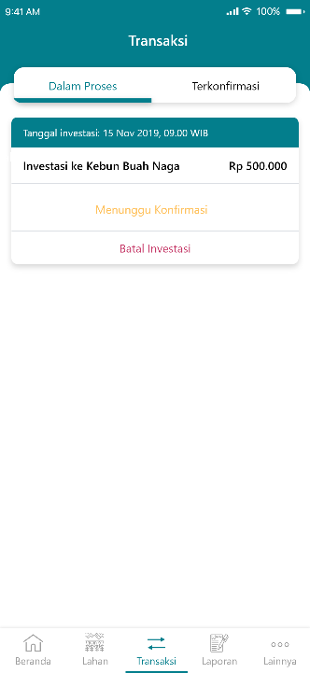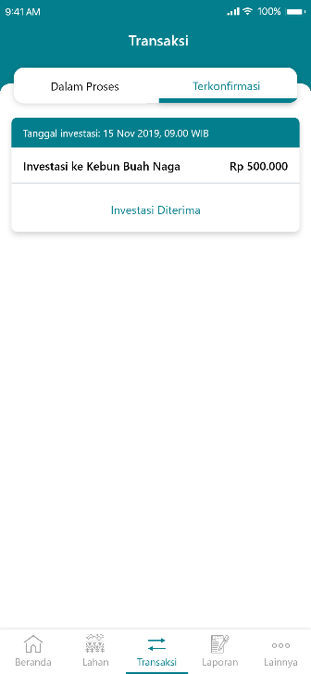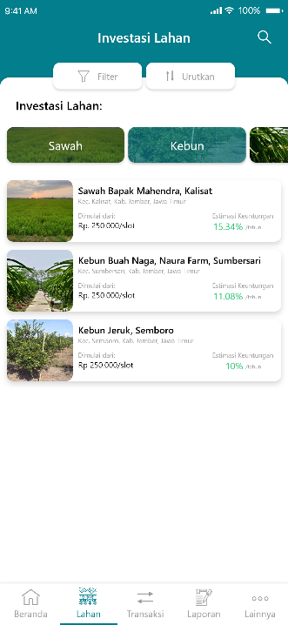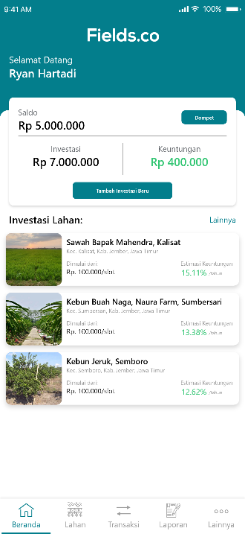

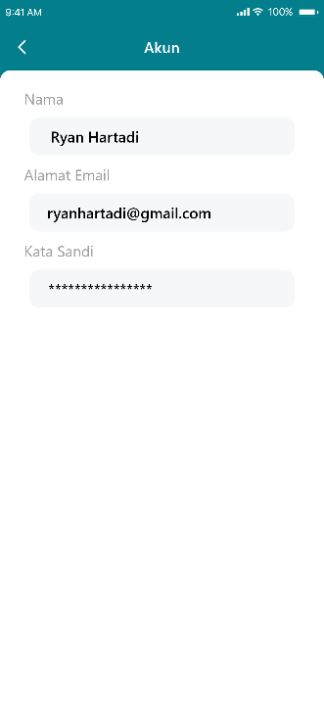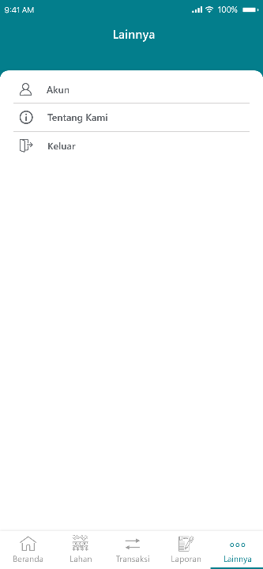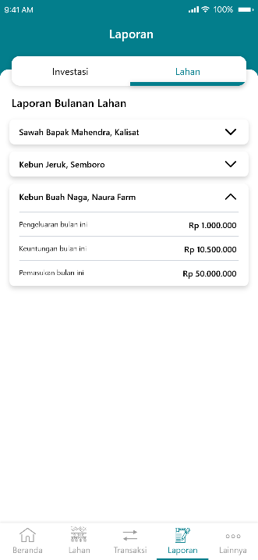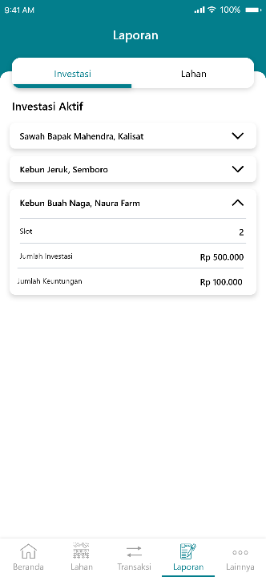

Gambar 4.1 Prototype Aplikasi Fields.co

# BAB 5. PENUTUP

**5.1 Kesimpulan**

Berdasarkan dari hasil penelitian dan percobaan dapat dikatakan bahwa aplikasi berbasis web dan android ini dapat mengurani pengangguran dan pemanfaatan lahan yang seharusnya bisa dipakai. Petani yang membutuhkan lahan untuk bercocok tanam dapat menemukan lahan yang sesuai dengan kebutuhan mereka melalui aplikasi ini. Pemilik lahan dapat melakukan investasi dengan meminjamkan lahan mereka untuk digunakan dengan hasil keuntungan di dapat melalui perjanjian yang telah diatur dalam aplikasi ini. Namun penyuluhan yang tepat kepada petani dan pemilik lahan harus dilakukan sebaik mungkin agar penggunaan aplikasi ini dapat optimal dan memenuhi tujuan pembuatan.

# DAFTAR PUSTAKA

# <https://hidayatmeikita.wordpress.com/category/penelitian-atau-karya-tulis-ilmiah-pertanian/>

Hardono. 2004. Faktor-Faktor yang Menghambat Bisnis Ekspor UMKM. Makalah dalam Diskusi Panel Pengembangan UMKM Kegiatan Ekspor, 21 September 2004. Jakarta : Hotel Karsa.

<http://ejurnal.litbang.pertanian.go.id/index.php/fae/article/view/4055/3384>

**DAFTAR RIWAYAT HIDUP**

**A.Identitas Diri**

|  |  |  |
| --- | --- | --- |
| 1 | Nama Lengkap | Ryan Hartadi |
| 2 | Jenis Kelamin | Laki-laki |
| 3 | Jurusan | Teknologi Informasi |
| 4 | NIM | E41180111 |
| 5 | Tempat dan Tanggal Lahir | Jember, 7 Januari 2000 |
| 6 | Alamat E-mail | ryanhartadi999@gmail.com |
| 7 | Nomor Telepon/HP | 081359652164 |

**B. Pengalaman Organisasi**

|  |  |  |  |
| --- | --- | --- | --- |
| **No** | **Jenis Kegiatan** | **Status dalam Kegiatan** | **Waktu dan Tempat** |
| - | - | - | - |

**C. Karya Ilmiah Yang Pernah Dibuat**

|  |  |  |  |
| --- | --- | --- | --- |
| **No** | **Jenis Penghargaan** | **Pihak Pemberi Penghargaan** | **Tahun** |
| - | - | - | - |

**DAFTAR RIWAYAT HIDUP**

**A.Identitas Diri**

|  |  |  |
| --- | --- | --- |
| 1 | Nama Lengkap | Octavian Yudha Mahendra |
| 2 | Jenis Kelamin | Laki-laki |
| 3 | Jurusan | Teknologi Informasi |
| 4 | NIM | E41180097 |
| 5 | Tempat dan Tanggal Lahir | Jember, 24 Oktober 1999 |
| 6 | Alamat E-mail | yudhaoctavian01@gmail.com |
| 7 | Nomor Telepon/HP | 081252989930 |

**B. Pengalaman Organisasi**

|  |  |  |  |
| --- | --- | --- | --- |
| **No** | **Jenis Kegiatan** | **Status dalam Kegiatan** | **Waktu dan Tempat** |
| - | - | - | - |

**C. Karya Ilmiah Yang Pernah Dibuat**

|  |  |  |  |
| --- | --- | --- | --- |
| **No** | **Jenis Penghargaan** | **Pihak Pemberi Penghargaan** | **Tahun** |
| - | - | - | - |

**DAFTAR RIWAYAT HIDUP**

**A.Identitas Diri**

|  |  |  |
| --- | --- | --- |
| 1 | Nama Lengkap | Rubiatul Al Adawiyah |
| 2 | Jenis Kelamin | Perempuan |
| 3 | Jurusan | Teknologi Informasi |
| 4 | NIM | E41180700 |
| 5 | Tempat dan Tanggal Lahir | Jakarta, 17 April 2000 |
| 6 | Alamat E-mail | rubiatulaladawiyah@gmail.com |
| 7 | Nomor Telepon/HP | 082111821257 |

**B. Pengalaman Organisasi**

|  |  |  |  |
| --- | --- | --- | --- |
| **No** | **Jenis Kegiatan** | **Status dalam Kegiatan** | **Waktu dan Tempat** |
| 1 | English Club | - | - |

**C. Karya Ilmiah Yang Pernah Dibuat**

|  |  |  |  |
| --- | --- | --- | --- |
| **No** | **Jenis Penghargaan** | **Pihak Pemberi Penghargaan** | **Tahun** |
| - | - | - | - |